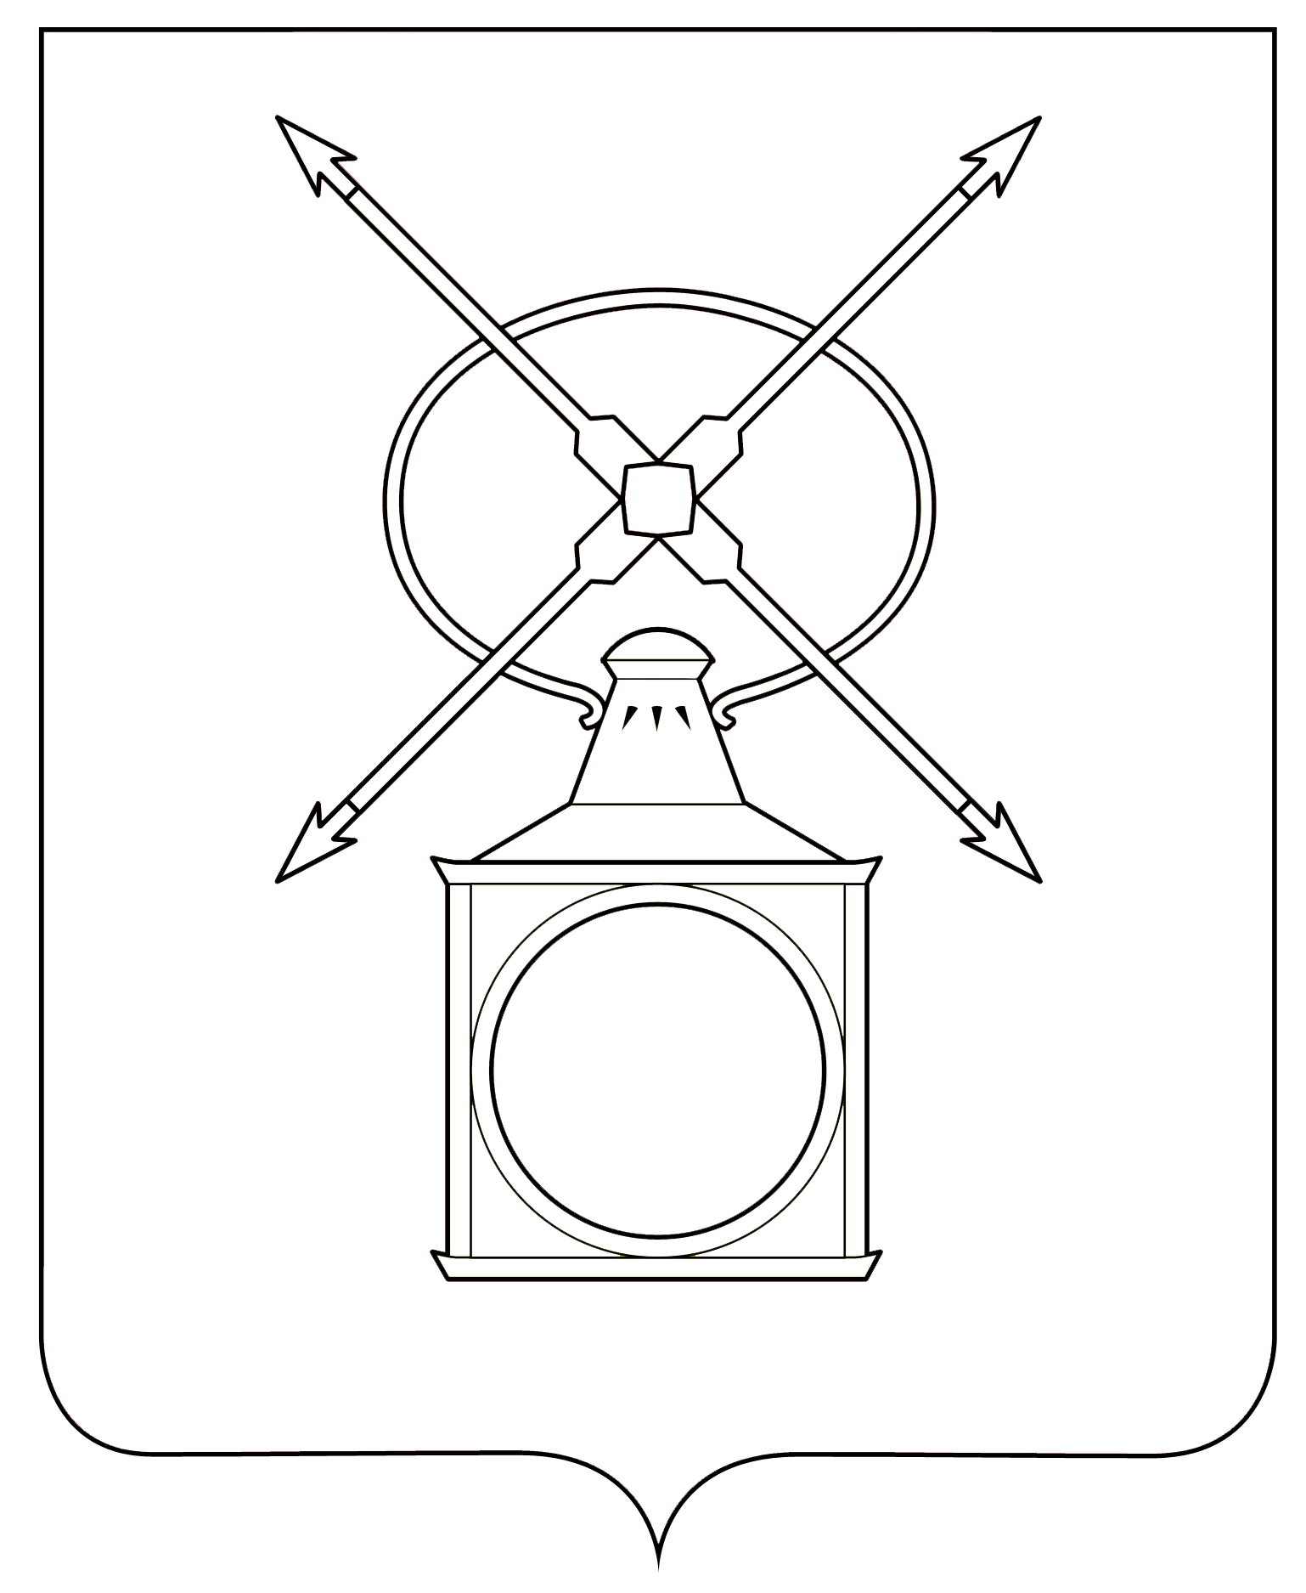
АДМИНИСТРАЦИЯ
ГОРОДСКОГО ПОСЕЛЕНИЯ РУЗАЕВКА
РУЗАЕВСКОГО МУНИЦИПАЛЬНОГО РАЙОНА
РЕСПУБЛИКИ МОРДОВИЯ

П О С Т А Н О В Л Е Н И Е

27.11.2023 № 1959

г. Рузаевка

О предоставлении разрешения на отклонение от предельных
параметров разрешенного строительства объекта капитального строительства на земельных участках с кадастровым номером 13:25:0108090:265 площадью 2608,0 кв. м по адресу: Республика
Мордовия, Рузаевский муниципальный район, городское поселение Рузаевка, г. Рузаевка, улица Путиловой, земельный участок 15 и с кадастровым номером 13:25:0108090:267 площадью 635,0 кв. м
по адресу: Республика Мордовия, Рузаевский муниципальный
район, городское поселение Рузаевка, г. Рузаевка, улица Путиловой, земельный участок 15/1

В соответствии с Федеральным законом от 6 октября 2003 года № 131-ФЗ «Об общих принципах организации местного самоуправления в Российской Федерации», со статьей 40 Градостроительного кодекса Российской Федерации, статьей 16 Устава городского поселения Рузаевка, принимая во внимание заключение о результатах публичных слушаний по вопросу предоставления разрешения на отклонение от предельных параметров разрешенного строительства объекта капитального строительства на земельных участках с кадастровым номером 13:25:0108090:265 площадью 2608,0 кв. м по адресу: Республика Мордовия, Рузаевский муниципальный район, городское поселение Рузаевка, город Рузаевка, улица Путиловой, земельный участок 15 и с кадастровым номером 13:25:0108090:267 площадью 635,0 кв. м по адресу: Республика Мордовия, Рузаевский муниципальный район, городское поселение Рузаевка, город Рузаевка, улица Путиловой, земельный участок 15/1 от 23 ноября 2023 года, администрация городского поселения Рузаевка Рузаевского муниципального района Республики Мордовия

п о с т а н о в л я е т:

1. Предоставить Генеральному директору ООО «ОВЕР ФАРМА» Бурдиновой Ирине Алексеевне разрешение на отклонение от предельных параметров разрешенного строительства объекта капитального строительства на земельных участках с кадастровым номером 13:25:0108090:265 площадью 2608,0 кв. м по адресу: Республика Мордовия, Рузаевский муниципальный район, городское поселение Рузаевка, г. Рузаевка, улица Путиловой, земельный участок 15 и с кадастровым номером 13:25:0108090:267 площадью 635,0 кв. м по адресу: Республика Мордовия, Рузаевский муниципальный район, городское поселение Рузаевка, г. Рузаевка, улица Путиловой, земельный участок 15/1 уменьшив минимальный отступ от границ земельных участков с северной стороны с пяти метров до ноля.
2. Контроль за исполнением настоящего постановления возложить на заместителя начальника отдела архитектуры и градостроительства администрации городского поселения Рузаевка.
3. Настоящее постановление вступает в силу после дня официального опубликования на официальном сайте органов местного самоуправления городского поселения Рузаевка в сети Интернет по адресу: https://ruzaevka-gp.gosuslugi.ru

Первый заместитель Главы
администрации городского
поселения Рузаевка Б.С. Демчук

